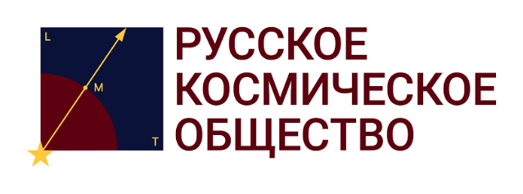

Информационное письмо
Общественно-научные чтения имени С.А.Снегова
«Снеговские чтения»
Тема: Научная фантастика вчера - руководство к действию сегодня.

Они знали, но не могли. Закон времени. Мы приняли эстафету. Знаем и можем. Время пришло. Идеи С.А.Снегова, И.А.Ефремова, С.Лема и других, вчера «шифровались» под на научную фантастику.
Сегодня — руководство к действию. Проектирование будущего вчера — инженерия будущего сегодня. От научной фантастики до реальности один шаг. «Мы стоим в переломном пункте развития человечества и любой неосторожный шаг может оказаться непоправимым. Но и бездействовать тоже нельзя. Осторожность и смелость – вот что сегодня требуется от всех...» С.А.Снегов.
Чтения посвящены памяти первого Президента Русского Космического Общества Б.Е.Большакова. Он был знаком со Снеговым и с его творчеством, но воплощал его идеи в жизнь.

Дата проведения: 17 ноября 2021 года
Начало в 15:00 (время московское)
Место проведения Конференции: Цифровая платформа sciba.cosmatica.org
Организаторы:
- МАУК «Калининградская централизованная система»
- Русское Космическое Общество

Регламент выступлений: 15 минут.
Подробная программа конференции будет опубликована на сайте Русского Космического Общества https://cosmatica.org/ 10 ноября 2021г.

Для участия в конференции необходимо отправить заявку по установленной форме (Приложение 1, в этом же файле после инф.письма) и тезисы до 1 ноября 2021 г. включительно в оргкомитет по электронной почте: info-klnd@cosmatica.org письмом с наименованием: «Снеговские чтения».
_____________________________________________________
Конференция пройдёт в режиме реального времени на цифровой платформе Русского Космического Общества https://sciba.cosmatica.org
Вход в вебинарную комнату: https://sciba.cosmatica.org/ru/Vebinary11?topwdd=3216&topwdt=2&topwdi=-32768&notasktojoin=1

Доступ для слушателей и участников будет открыт за 15 минут до начала Чтений. Вход свободный.

Гарантированная работа вебинаров на платформе sciba.cosmatica.org обеспечена на следующих браузерах Goolge Chrome, Yandex Browser (Браузер последней версии с активной поддержкой технологии WebRtc)
Для всех зарегистрированных в системе sciba.cosmatica.org во время вебинара будет доступен чат. Вы сможете задать свои вопросы докладчикам и участвовать в дискуссии. Регистрация в левом нижнем углу платформы.
Для незарегистрированных пользователей доступен только просмотр.

Ответственный секретарь конференции: Лукшене Ирина Геннадьевна
Тел.: +7 911 456 5383
эл. почта: lukshene@yandex.ru

Руководитель службы технической поддержки: Антонов Павел Романович
Тел.: +79268239364, эл. почта: antonov@cosmatica.org

Приложение 1

Заявка
на участие в Общественно-научных чтениях имени С.А.Снегова
(Снеговские чтения 2020)
ФИО участника

Страна, город
Ученая степень, ученое звание (если есть)

Место работы, должность или организация, от которой выступаете

Контактная информация (моб.тел., эл.почта)

Тема доклада, сообщения

Дополнительная информация, пожелания

Согласен с использованием моих личных данных (кроме телефона и адреса) при публикации материалов.
ФИО полностью

